# 汽车电子岗位介绍

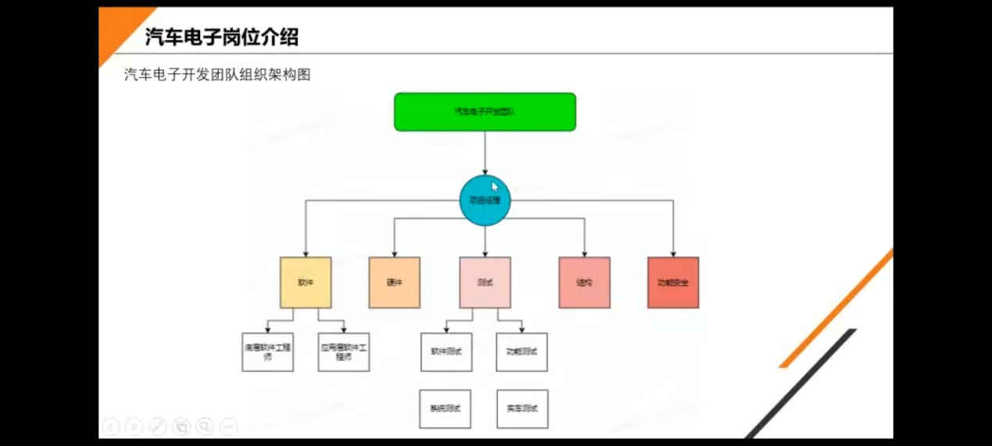

应用层软件工程师主要是做一些算法

测试

汽车行业功能安全很高，不仅体现在软件还有硬件上，这些是有明确的要求的。

比如有个5ms的任务调度，那么5ms的周期怎么去保障5ms没有问题，浮动在5%以内，如果出现抖动，则触发功能安全保障机制。

Linux内核的IPC通信，进程间的通信的实现原理是什么，以及系统分时调度的原理，系统调用的过程是怎样的，Linux Autosar的AP是使用Qnx平台的。

智能座舱，自动驾驶（soc芯片）使用linux比较多。

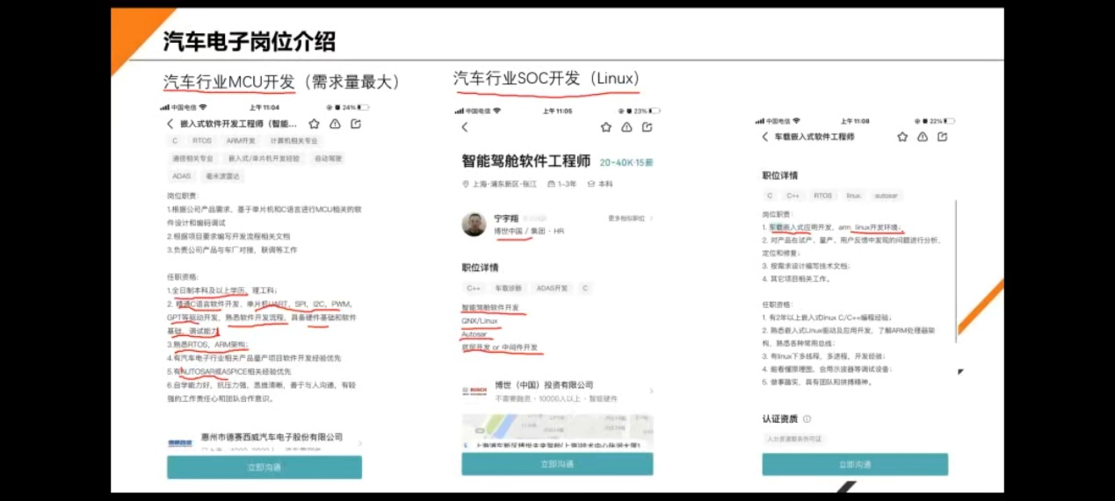

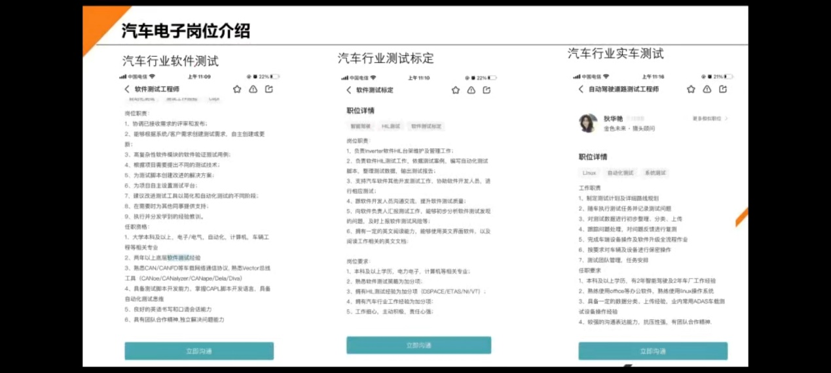

**汽车电子岗位介绍**

底层（嵌入式软件）软件开发工程师MCU

1. 需要懂C语言开发，学习C语言
2. 懂MCU芯片架构
3. 懂常用MCU外设，比如IO口、ADC、FLASH存储、PWM
4. 懂常用的通信总线：CAN通信、LIN通信、以太网总线
5. 懂Autosar CP架构（RTOS）

底层（嵌入式软件）软件开发工程师SOC

1. 需要懂C语言开发 学习C语言
2. 懂MCU SOC芯片架构 常用外设
3. 懂Linux操作系统
4. 懂常用通信总线：CAN、以太网总线

测试工程师

1. 需要懂CAN、LIN总线通信协议
2. 需要会使用CANoe（主要是用来测试CAN通信、CAN节点仿真）
3. 有一点C语言基础，懂一些python